行知学院开展辅导员工作培训
6月18日，行知学院在西办108开展辅导员工作培训，此次培训的主题为：学生管理技巧，由计算机学院与行知学院联合党总支副书记简富梁做培训指导。
培训中，简富梁主要就近期学生工作中所遇到的问题作为实际案例进行指导，告知辅导员在工作中遇到学生有这些问题发生时该如何处理，如何和学生进行有效的沟通，并借此机会提升自身的工作能力；辅导员也提出自己的困惑，帮助解决工作中的难题。
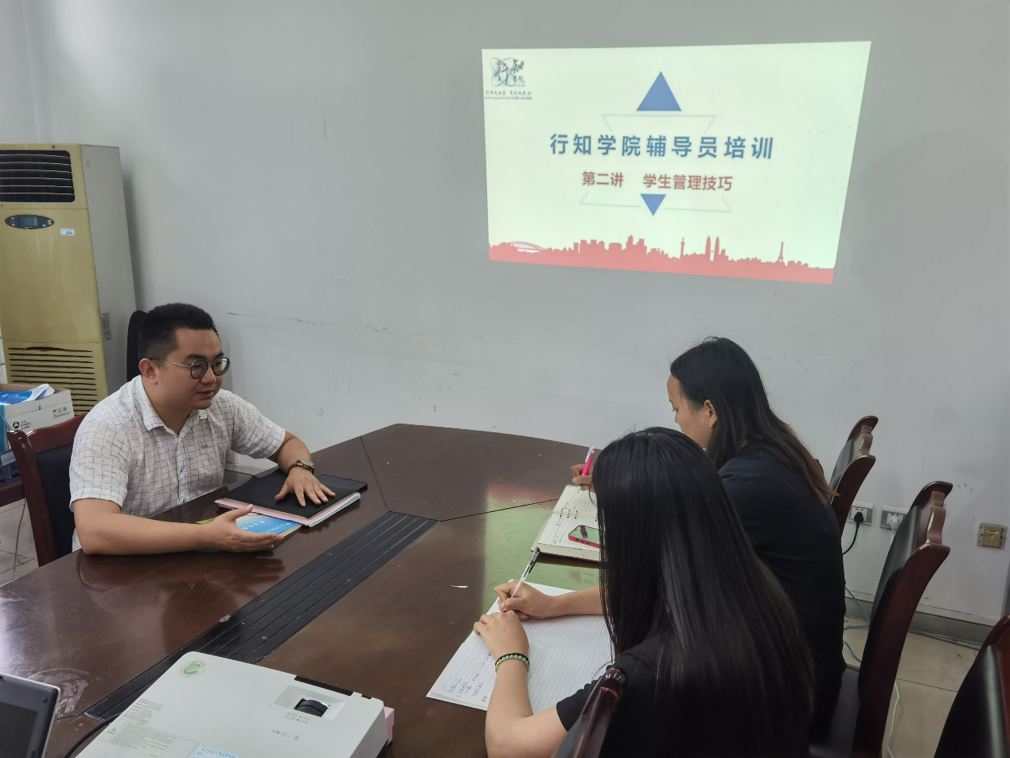
通过此次培训，辅导员表示为自己今后对学生管理提供了方式方法，加深了对学生工作的认识，有助于今后学生工作的更好开展。

